แบบฝึกเสริมทักษะคณิตศาสตร์ ชุดที่ 13
เศษส่วนอย่างต่ำ

เศษส่วนที่เท่ากัน สามารถเขียนได้หลายแบบ
แบบที่ไม่มีจำนวนนับใด นอกจาก 1
หารทั้งเศษและส่วนได้ลงตัว เรียกว่า เศษส่วนอย่างต่ำ

จากรูป = =

และ ไม่เป็นเศษส่วนอย่างต่ำ =
เพราะมี 2 หารทั้งเศษและส่วนลงตัว =

เป็นเศษส่วนอย่างต่ำ
เพราะไม่มีจำนวนนับใด นอกจาก 1 =
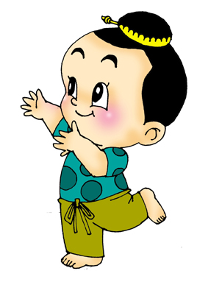
หารทั้งเศษ และส่วนลงตัว

เศษส่วนที่กำหนดให้เป็นเศษส่วนอย่างต่ำหรือไม่
พร้อมทั้งบอกเหตุผล

ตัวอย่าง

เป็นเศษส่วนอย่างต่ำ เพราะไม่มีจำนวนนับใดนอกจาก 1
หารทั้งเศษและส่วนได้ลงตัว
ไม่เป็นเศษส่วนอย่างต่ำ เพราะมี 3 หารทั้งเศษและส่วน
ได้ลงตัว

1) ....................................... ......................................................
......................................................
2) ....................................... ......................................................
......................................................
3) ....................................... ......................................................
......................................................
4) ....................................... ......................................................
......................................................
5) ....................................... ......................................................
......................................................

ทำถูกหมดเลยใช่ไหม เก่งนะตัวแค่เนี้ย

แบบฝึกเสริมทักษะคณิตศาสตร์ ชุดที่ 14
เศษส่วนอย่างต่ำ

เศษส่วนอย่างต่ำ คือ เศษส่วนที่ไม่มีจำนวนนับใด
นอกจาก 1 หารทั้งเศษและส่วนได้ลงตัว

ไม่มีจำนวนนับใด นอกจาก 1 หารทั้งเศษ และส่วนลงตัว
เป็น
เศษส่วนอย่างต่ำ

มี 2 หารทั้งเศษ
และส่วนได้ลงตัว
ไม่เป็น
เศษส่วนอย่างต่ำ
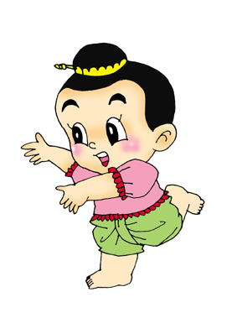

ระบายสีรูปหัวใจที่เป็นเศษส่วนอย่างต่ำ และเรียงตัวอักษร
ตามลำดับข้อที่เป็นเศษส่วนอย่างต่ำ

2) 1) 3)
M

S A

4) 5) 6) T K H
7) 8)
E 9) M
A
10) 11)
R 12) 13) U
T I
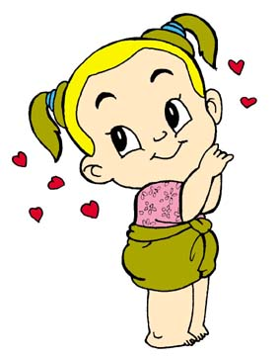
14) 15) X C

ข้อ |  |  |  |  |  |  |  |  |  |  |  | คำแปล
 |  |  |  |  |  |  |  |  |  |  | S

แบบฝึกเสริมทักษะคณิตศาสตร์ ชุดที่ 15
เศษส่วนอย่างต่ำ

การทำเศษส่วนให้เป็นเศษส่วนอย่างต่ำ ทำได้โดย
- หาจำนวนนับที่มากกว่า 1 มาหารทั้งเศษและส่วนได้ลงตัว
- ถ้าตัวเศษ และตัวส่วนที่ได้จากการหาร ยังมีจำนวนนับ
ที่มากกว่า 1 หารได้ลงตัวอีกให้หารต่อไป

เศษส่วนอย่างต่ำของ คือเท่าไร

วิธีคิด = ยังไม่เป็นเศษส่วนอย่างต่ำ
= เพราะ 3 ไปหาร 6 และ 9
= ได้ลงตัวอีก
=
ตอบ

แสดงวิธีทำเศษส่วนต่อไปนี้ให้เป็นเศษส่วนอย่างต่ำ

ตัวอย่าง 1)
= = .........................................................
= = .........................................................
ตอบ .........................................................

2) 3)
......................................................... .........................................................
......................................................... .........................................................
......................................................... .........................................................

4) 5)
......................................................... .........................................................
......................................................... .........................................................
......................................................... .........................................................

แบบฝึกเสริมทักษะคณิตศาสตร์ ชุดที่ 16
เศษส่วนอย่างต่ำ

เราสามารถทำเศษส่วน ให้เป็นเศษส่วนอย่างต่ำได้โดย
หาจำนวนนับที่มากกว่า 1 มาหารทั้งเศษและส่วนได้ลงตัวแล้ว
คำตอบที่ได้ต้องไม่มีนำจำนวนนับใดมาหารได้อีกนอกจาก 1

เศษส่วนอย่างต่ำของ คือเท่าไร

วิธีคิด =

=

ตอบ

เป็นเศษส่วนอย่างต่ำ
เพราะไม่มีจำนวนนับใดมาหารได้อีกนอกจาก 1

ระบายสี และจับนกที่มีเศษส่วนอย่างต่ำของโจทย์แต่ละข้อ
ไปใส่ในช่องว่างในกรง



1) = …………. 6) = ……….…
2) = …………. 7) = ……….…
3) = …………. 8) = ……….…
4) = …………. 9) = ……….…
5) = …………. 10) = ……….…

